A través de la IV Reunión de la Comisión Mixta, Colombia y Uruguay celebraron nuevo encuentro de cooperación
Martes, 19 Noviembre, 2013
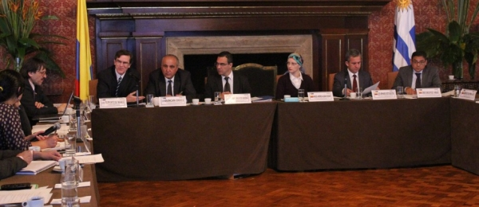

Este encuentro evidenció el buen momento por el que atraviesan las relaciones de cooperación entre los dos países y el interés de compartir las experiencias comunes en beneficio de la región. Foto: OP-Cancillería
Bogotá (nov. 18/13). En el Palacio de San Carlos, sede de la Cancillería, se celebró la IV Comisión Mixta de Cooperación Técnica, Científica, Cultural, Educativa y Deportiva entre Colombia y Uruguay, la cual estuvo presidida por la Directora de Cooperación Internacional del Ministerio de Relaciones Exteriores, María Andrea Albán Durán, y el Director General de Cooperación Internacional del Ministerio de Relaciones Exteriores del Uruguay, Gustavo Pacheco Fariñas.
Este encuentro permitió fortalecer las relaciones de amistad y cooperación entre los dos países, así como establecer el nuevo programa de bilateral 2013-2015 que consta de siete proyectos en los sectores de Ciencia y Tecnología, Agropecuario, Desarrollo Social, Salud y Medio Ambiente, respondiendo así a los nuevos lineamientos de la cooperación Sur –Sur, que busca establecer programas acotados con proyectos integrales y de impacto para los dos países.
Muestra de ello son los proyectos que conforman hoy el programa de cooperación, en donde se resalta, entre otras, la solicitud realizada por Uruguay en acciones estratégicas para la gestión y planificación integral de los Sistemas de Áreas Protegidas de Uruguay, la cual será atendida por parte de Parques Nacionales Naturales de Colombia. De igual manera, la solicitud colombiana de asesoría en advertencias sanitarias para los productos del tabaco que será otorgada por el Ministerio de Salud Pública del Uruguay al Instituto Nacional de Cancerología de Colombia.
En cuanto a los proyectos sociales, la delegación uruguaya extendió un agradecimiento especial al Instituto Colombiano de Bienestar Familiar (ICBF), por su permanente apoyo en la atención a la infancia y niñez de ese país.
En el marco de la reunión se hizo un especial énfasis en las iniciativas de diplomacia deportiva que se han llevado a cabo entre ambos países y se reiteró el interés de ambos Gobiernos de consolidar un proyecto integral para dar continuidad a estas acciones de gran beneficio para los niños, niñas y jóvenes de Uruguay y Colombia.
En el ámbito deportivo, las instituciones deportivas de cada país manifestaron su interés en fortalecer los lazos de cooperación a través de iniciativas de control al dopaje y entrenamiento de alto rendimiento en altura. Igualmente se abordaron temas de educación y cultura que permitirán el fortalecimiento de programas institucionales a través del intercambio de experiencias exitosas.
Este encuentro evidenció el buen momento por el que atraviesan las relaciones de cooperación entre los dos países y el interés de compartir las experiencias comunes en beneficio de la región.

